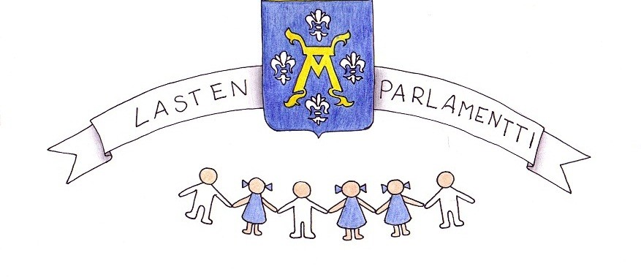
Turun Lasten Parlamentin hallitus
2014 - 2015
Pohjoinen alue
: Viivi Spets Jäkärlän koulu
Ville Viitanen Teräsrautelan koulu
Kiia Vesalainen Paattisten koulu
Eetu Raunio Aunelan koulu
Olivia Kaskinen Teräsrautelan koulu
Itäinen alue
Aada Siren Pääskyvuoren koulu
Lotta Jansson Turun Normaalikoulu
Mette Hämeenaho Turun Normaalikoulu
Chelsea Rogerson Turun Kansainvälinen koulu
Alexandra Raita Vasaramäen koulu
Lotta Lingdren Hannunniitun koulu

Eteläinen alue

Mikael Talka Wäinö Aaltosen koulu

